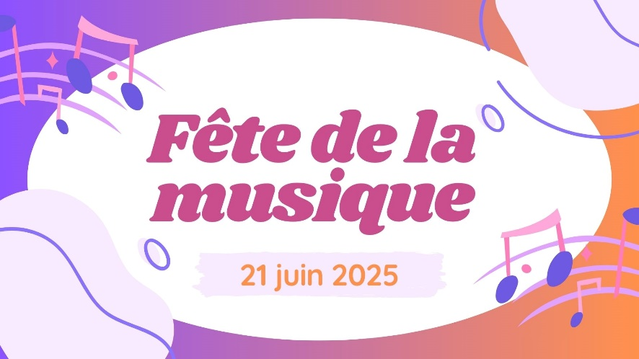

Vous êtes **commerçant** et vous souhaitez participer

à la Fête de la Musique ?

**Retourner la demande complétée avant le 23 mai 2025**

**PASSE CE DELAI AUCUNE DEMANDE NE SERA PRISE EN COMPTE**

|  |  |  |  |
| --- | --- | --- | --- |
| **NOM DU COMMERCE** |  | **NOM DU GROUPE** | |
| |  |  | | --- | --- | | Nom |  | | Prénom |  | | Adresse |  | | Mail |  | | Tél. |  | |  |  |
|  |  |
|  |  |
|  |  |
|  |  |

**STYLE MUSICAL**

|  |
| --- |
| ***Description, visuel, horaires (fournir photos si possible)*** |

**BESOINS TECHNIQUES**

|  |  |
| --- | --- |
| * Lieu précis : | |
| * Alimentation électrique   Puissances nécessaires : | * Barrières :   Nombre : |
| * Tables   Nombre : | * Chaises   Nombre : |

**ATTENTION LE MATERIEL DEVRA ETRE RECHERCHE ET RETOURNE AUX ATELIERS MUNICIPAUX PAR VOS SOINS**

**HORAIRES D’ARRIVEE DES GROUPES**

***Périmètre bloqué à partir dès 17h00***

|  |  |
| --- | --- |
| * Horaires d’arrivée | * Pass véhicule (nombre) |
|  | * N° d’immatriculation |

**Modalités :**

Les **demandes techniques** et **la programmation** sont à déposer impérativement auprès de la Ville de Bar-le-Duc à l’aide de la fiche d’inscription par mail à [animations@barleduc.fr](mailto:animations@barleduc.fr) ou pour le **23 mai 2025.**

**Au-delà du 10 juin aucune demande déposée ne sera modifiée.**

Pour tout renseignement vous pouvez nous contacter au : 03 29 79 51 41